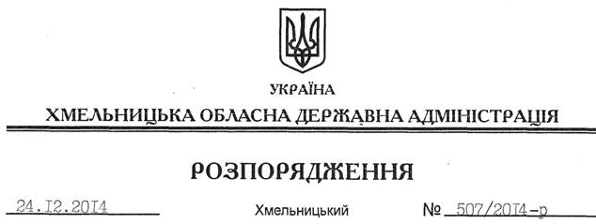

Про план заходів з реалізації в області Ініціативи “Партнерство “Відкритий Уряд”

На підставі статей 6, 39 Закону України “Про місцеві державні адміністрації”, розпорядження Кабінету Міністрів України від 26.11.2014 № 1176-р “Про затвердження плану дій із впровадження Ініціативи “Партнерство “Відкритий Уряд” у 2014-2015 роках:
1. Затвердити план заходів з реалізації в області Ініціативи “Партнерство “Відкритий Уряд” (додається).
2. Структурними підрозділами обласної державної адміністрації, райдержадміністраціям, рекомендувати виконкомам міських (міст обласного значення) рад забезпечити виконання плану заходів з реалізації в області Ініціативи “Партнерство “Відкритий Уряд”, про що інформувати управління інформаційної діяльності та комунікацій з громадськістю обласної державної адміністрації до 30 числа останнього місяця кварталу.
3. Контроль за виконання цього розпорядження покласти на заступника голови відповідно до розподілу обов’язків.

Перший заступник
голови адміністрації О.Симчишин

